МІНІСТЕРСТВО ОСВІТИ І НАУКИ УКРАЇНИ

НАЦІОНАЛЬНИЙ УНІВЕРСИТЕТ «ЛЬВІВСЬКА ПОЛІТЕХНІКА»

ІНСТИТУТ КОМП'ЮТЕРНИХ НАУК ТА ІНФОРМАЦІЙНИХ ТЕХНОЛОГІЙ

Кафедра ІСМ



Звіт

до лабораторної роботи №4

На тему “Розробка ASCII ART генератора для візуалізації 2D-фігур”

З дисципліни “Спеціалізовані мови програмування”

*Виконав:*

*ст. гр. ІТ-31*

*Даніїл Верхутін*

*Прийняв:*

*Щербак С. С.*

*Львів - 2023*

**Мета роботи:** Створення Генератора ASCII-арту без використання зовнішніх бібліотек.

**Хід роботи**

**Елементи програмного коду:**

lab4/generateArt.py

from .letters import *

def generateArt(text, size):

rows = []

for line in text.split('\n'):

row = []

for char in line:

if char.isalpha() and size == "small":

row.append(lowercase_letters[char])

elif char.isalpha() and size == "big":

row.append(uppercase_letters[char])

rows.append(row)

# Combine rows to create the final map

map_lines = [''.join(chars) for chars in zip(*rows)]

map_str = '\n'.join(map_lines)

return map_str

lab4/textArt.py

import sys

import shutil

from termcolor import colored

from .generateArt import generateArt

from lab3.input import *

class TextArt:

def __init__(self):

self.text = inputText()

self.color = inputColor()

while True:

self.size = input("Enter the size (big/small): ")

if self.size == "big" or self.size == "small":

break

def __str__(self):

text = generateArt(self.text, self.size).lower()

terminal_width = shutil.get_terminal_size().columns

padding = " " * ((terminal_width - len(text.strip().split('\n')[0])) // 2)

self.text = "\n".join(padding + line for line in text.split('\n'))

return colored(self.text, self.color)

def saveOutput(self):

save = ""

while save not in ("y", "n"):

save = input("Do you want to save the output to the file (y/n)? ")

if save == "y":

text = str(self.text)

with open("./lab4/outputs/output.txt", "w") as file:

file.write(text)

else:

sys.exit(0)

**Результат виконання програми:**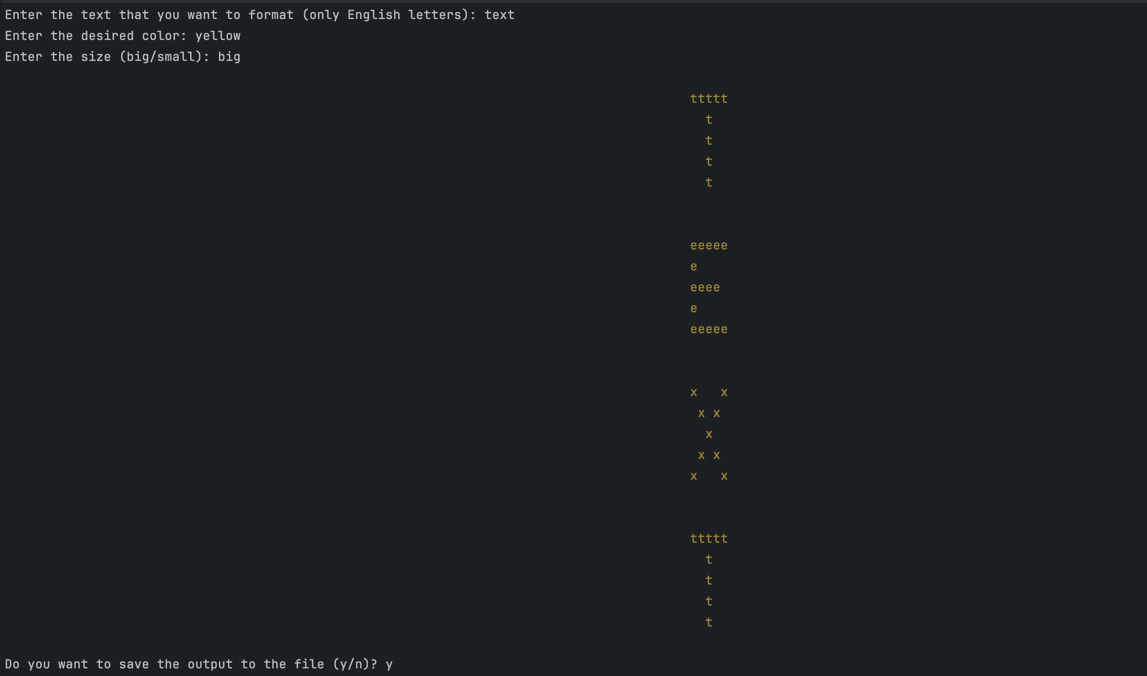

**Висновок:** Під час виконання даної лабораторної роботи було створено додаток для генерації ASCII-арту без використання зовнішніх бібліотек.